Льготы для многодетных семей, предоставляемые государством Республики Беларусь
Законодательство, направленное на социальную поддержку отдельных категорий населения, устанавливает для многодетных семей множество льгот в различных сферах жизни. Многодетные семьи имеют право

- семейный (материнский капитал)

- льготы для приобретения жилья

- еженедельный оплачиваемый выходной

- льготы при воспитании и обучении детей

- льготы при уплате налогов

- льготы для многодетных матерей
Согласно ст. 62 Кодекса о браке и семье Республики Беларусь многодетной является семья, в которой на иждивении и воспитании находятся трое и более детей.
Статус многодетной семьи подтверждается удостоверением, которое выдается местными исполнительными и распорядительными органами.
Для получения семейного капитала в течение 6 месяцев со дня рождения ребенка необходимо обратиться в исполком, который в месячный срок примет решение о назначении семейного капитала.

Льготы при покупке и строительстве жилья

Многодетные семьи имеют право быть включенными в список многодетных семей, нуждающихся в улучшении жилищных условий. Это дает им право на внеочередное получение одноразовых субсидий или льготных кредитов на строительство, реконструкцию или покупку жилья.

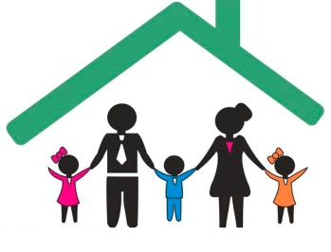Питание в детских садах и школах. ВУЗ или СУЗ.
Стоимость питания в детских садах для многодетных семей снижается наполовину, а школьники из многодетных семей имеют право на бесплатное питание.
Студентам при получении высшего или среднеспециального видов образования на платной основе предоставляется скидка в размере 40%

Льготы при уплате налогов
Многодетные семьи освобождаются от налога на землю и налога на недвижимость

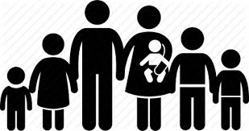Льготы для многодетных матерей

Женщины, родившие и воспитавшие 5 и более детей, - награждаются Орденом Матери. Такая мать имеет право на получение денежной выплаты в размере пяти бюджетов прожиточного минимума.
Многодетные матери имеют право уйти на пенсию досрочно, если они родили пять и больше детей, воспитали четырех из них до 8-летнего возраста. Обязательным условием для возникновения такого права является также стаж работы не менее 15 лет.
При соблюдении первых двух вышеуказанных условий и стаже работы в сфере сельского хозяйства (в производстве) многодетная мать имеет право уйти на пенсию в любом возрасте.
Право на еженедельный оплачиваемый выходной для родителей
Многодетным родителям дается право на 1 оплачиваемый свободный день в неделю, при условии воспитания троих и больше детей в возрасте до 16 лет.
В целях усиления государственной поддержки населения и внедрения комплексного подхода к ее предоставлению: установить, что государственная адресная социальная помощь предоставляется в виде :
- ежемесячного и (или) единовременного социальных пособий;
- в виде обеспечения продуктами питания детей первых двух лет жизни;
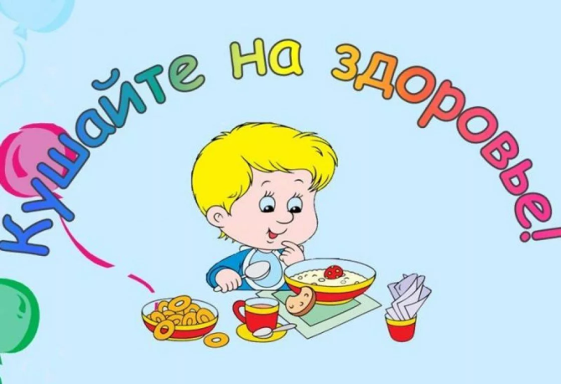
- в виде материальной помощи к школе в начале учебного года;
Обратиться по вопросу предоставления государственной адресной социальной помощи можно по адресу:
г. Браслав , ул. К. Либкнехта, д.6
кабинет №8
тел. 63 1 95
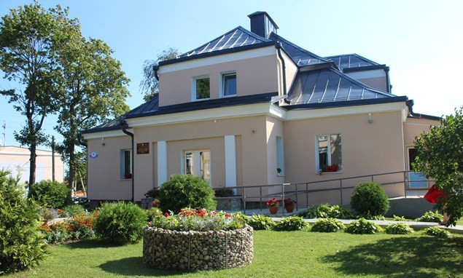
«Территориальный центр социального обслуживания населения Браславского района»
Отделение первичного приема, анализа, информирования и прогнозирования

